## 单元活动　判别地理方向

|  |  |
| --- | --- |
| 课程标准 | —— |
| 学习目标 | 学会利用太阳、手机、手表、建筑物、树木、太阳能集热板等身边常见的事物和现象识别地理方向，提升野外考察的生存能力。 |



一、利用太阳判别方向

根据太阳每天东升西落的视运动特点来判别方向(以北纬40°地区为例)。

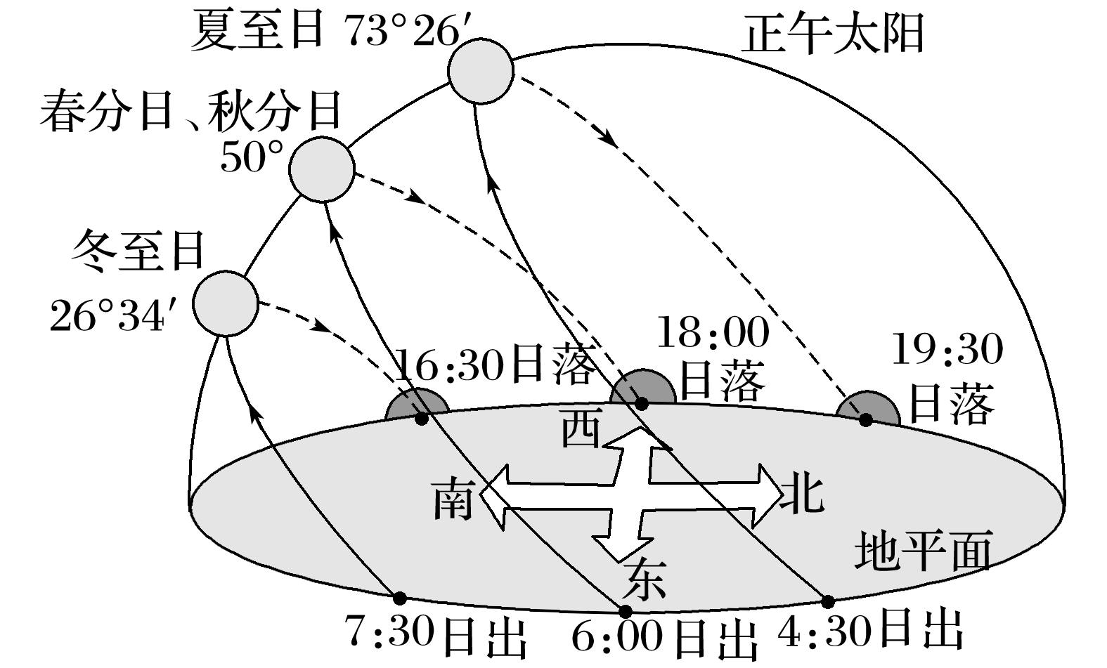

|  |  |  |  |
| --- | --- | --- | --- |
| 日期 | 日出方位 | 日落方位 | 正午方位 |
| 春、秋分日 | 正东 | 正西 | 正南 |
| 夏半年 | 东北 | 西北 | 正南 |
| 冬半年 | 东南 | 西南 | 正南 |

思考　我国华北地区，如何利用手表结合太阳方位来判别方向？

答案　借助手表，可以粗略地确定南北方向。在北半球中高纬度，把手表平置，时针指向太阳方向，在中午12点前，按顺时针，时针与12点刻度线之间所成夹角的角平分线外延方向大致为南方；在中午12点后，按逆时针，时针与12点刻度线之间所成夹角的角平分线外延方向大致为南方。

二、利用北极星判别方向

1．在晴朗的夜晚，在北半球可利用北极星判别方向，北极星位于正北天空。

2．北极星高度角相当于当地纬度。

3．通过北斗七星来寻找北极星：先找到北斗七星勺头的两颗亮星——天璇和天枢，用假想的线把它们连起来，将连线段向天枢方向延长约5倍，有一颗亮星就是北极星。

判断

1．在南半球也可看到北极星。( × )

2．在30°N与60°N看到北极星的高度是一样的。( × )

三、利用手机确定方向

1．利用智能手机的指南针或罗盘定向功能。打开手机自带指南针，将手机水平放置，使罗盘中的白线对准待测方向，罗盘中显示的度数即为当前的方位角，北方为0°，东方为90°，南方为180°，西方为270°。

2．利用手机的导航功能。根据“开始导航”后的导航界面可以直观地知道目的地的方向。

四、利用地物判别方向

1．北半球中高纬度，积雪融化速度快的坡面方向朝南，慢的朝北。

2．我国北方地区的树木，由于南北两侧光热条件不同，生长速度也不同，向阳一侧的光热条件较好，生长速度相对背阳一侧较快，年轮宽度也相对较大。

3．我国北方传统民居一般大门朝南；一方面可以获得充足的阳光，另一方面可以减轻冬季冷空气的影响。

4．北半球太阳能集光板一般朝南，而且纬度越高，集光板与水平面的夹角越大。

判断

1．某人在正午阳光下的身影朝向一定是北方。( × )

2．乘车途中看见的房屋大门都是朝南。( × )

3．纬度越高，太阳能集光板“站立”得越直。( √ )



探究点　根据太阳辨别方向

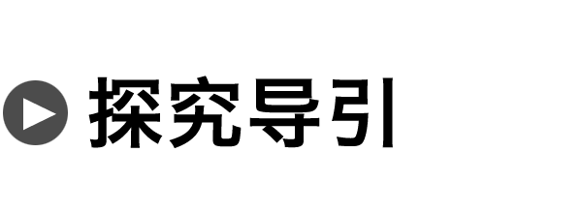

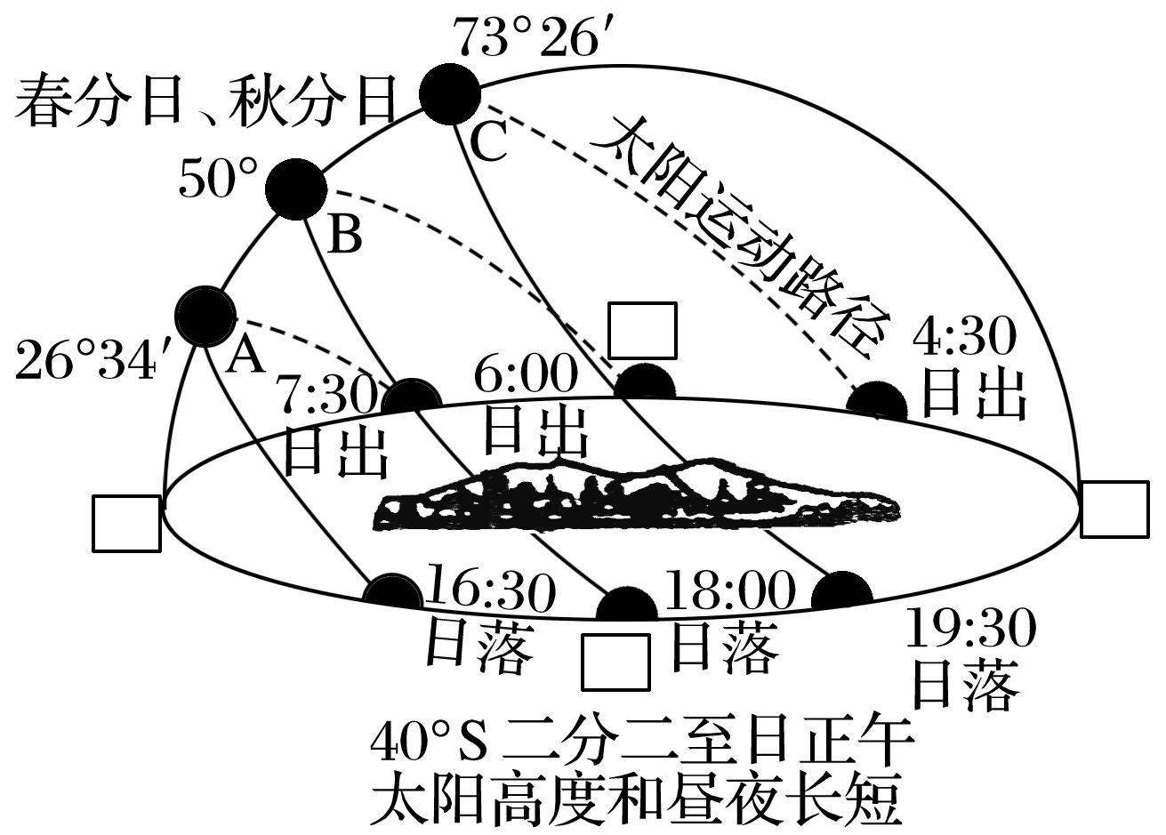

1．在图中方框内标注东、西、南、北四个方位。

答案　略。(四个方格代表的方向：上东下西左北右南)

2．A、B、C三弧分别表示二分二至日时的太阳运行路径，其中白昼最长的是________。

答案　C

3．A路径代表北半球________日前后，太阳自________方升起、________方落下，正午时太阳在________方。

答案　夏至　东北　西北　正北

4．该地正午时地物的影子朝向什么方向？

答案　正南。

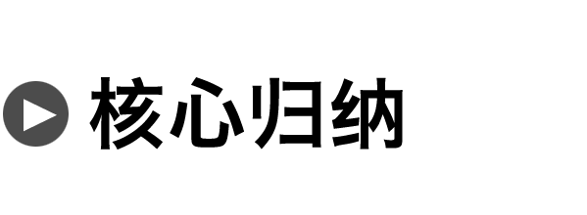

根据太阳和地物辨别方向

(1)北半球中高纬度地区利用日出、日落方位和地物影子朝向判别方向

|  |  |  |
| --- | --- | --- |
| 时间 | 太阳方位 | 地物影子朝向 |
| 春、秋分日 | 正东方向升起，正西方向落下，太阳位于南部天空 | 正西(日出)→正北(正午)→正东(日落) |
| 夏半年 | 东北方向升起，西北方向落下，一天中绝大多数时间太阳位于南部天空 | 西南(日出)→正北(正午)→东南(日落) |
| 冬半年 | 东南方向升起，西南方向落下，太阳位于南部天空 | 西北(日出)→正北(正午)→东北(日落) |

总结　对于北半球中高纬度地区来说，正午太阳位于南部天空，地物的影子朝向正北。

(2)利用地物辨别方向(以北半球中高纬度为例)

|  |  |  |
| --- | --- | --- |
| 方向  指示地物 | 南 | 北 |
| 地物的影子 | 正午时太阳的方位 | 正午时影子的朝向 |
| 冬季积雪 | 融化速度快 | 融化速度慢 |
| 单株直立树木 | 枝叶较茂盛 | 树干上常长有苔藓 |
| 树木年轮 | 年轮宽度较大 | 年轮宽度较小 |
| 房屋 | 大门的朝向 | 没有窗户或小窗户 |
| 太阳能 | 集光板的朝向 | 集光板倒向的一侧 |

拓展延伸　在地图上辨别方向

|  |  |
| --- | --- |
| 地图 | 辨别方向 |
| 普通地图 | 一般是上北下南，左西右东 |
| 有指向标的地图 | 一般图上箭头所指为正北方 |
| 有经纬网的地图 | 经线指示南北方向，纬线指示东西方向 |
| 东经度数值增大的方向为东；西经度数值增大的方向为西；南纬度数值增大的方向为南；北纬度数值增大的方向为北 |

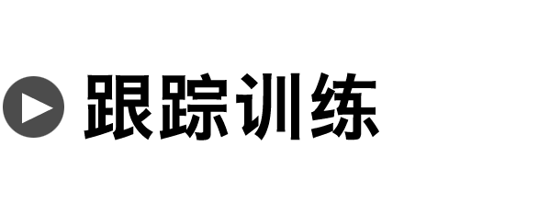

使用手机安装的罗盘APP可以帮助我们准确定向，下图是“正在步行的某同学手中手机罗盘盘面图”，白线正对前方。据图回答1～2题。

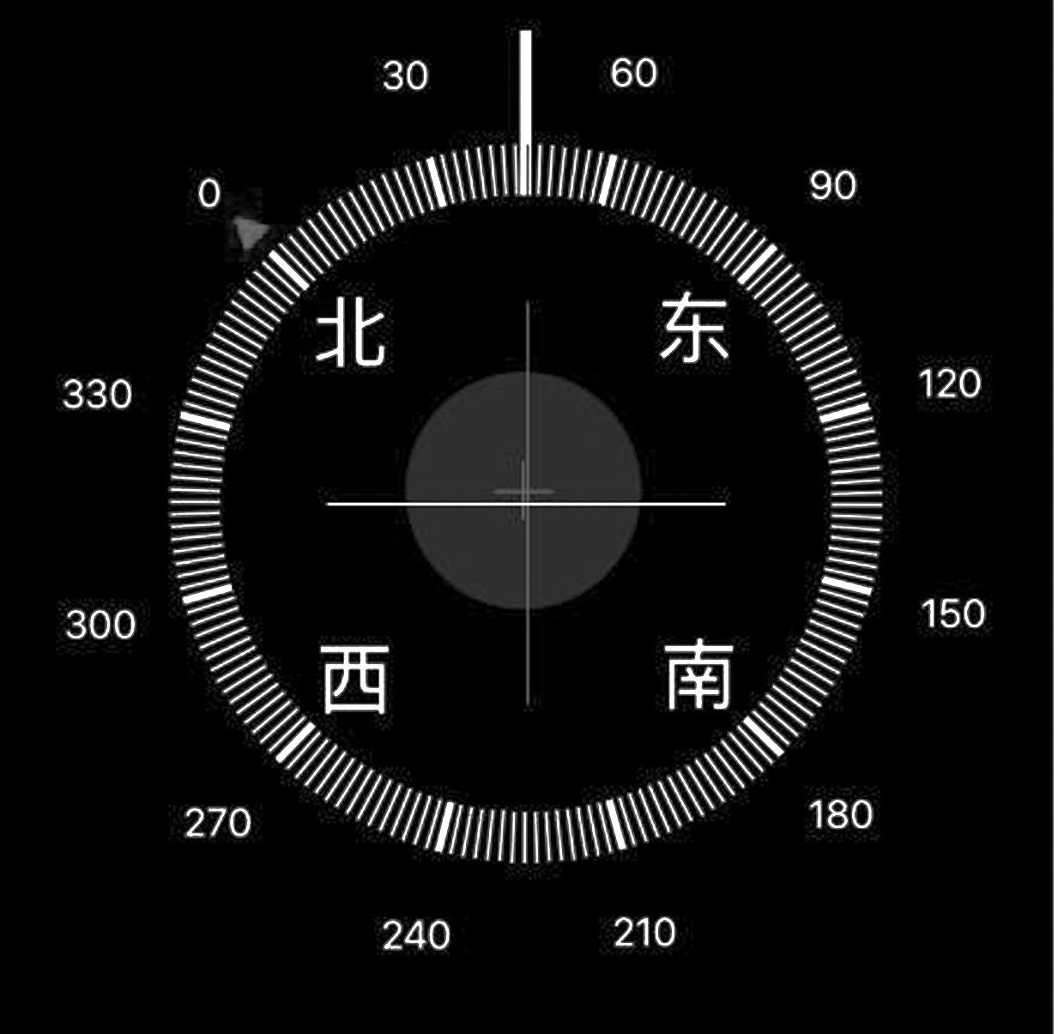

1．手机罗盘正确的使用方法是(　　)

A．“北”字对准待测方向 B．白线对准待测方向

C．0°对准待测方向 D．180°对准待测方向

2．该同学前进的方向是(　　)

A．东北 B．东南 C．西北 D．西南

答案　1.B　2.A

解析　第1题，手机罗盘正确的使用方法是平置手机，使罗盘中的白线对准待测方向，盘面的0°会自动旋转指向北方，白线指的度数就是待测物的方位角。第2题，图中方位角是45°，即从正北向东旋转45°，是东北方向。

我国华北地区某同学根据手表定向方法，把手表摆平放在手上，位置摆放如下图所示。据图回答3～5题。

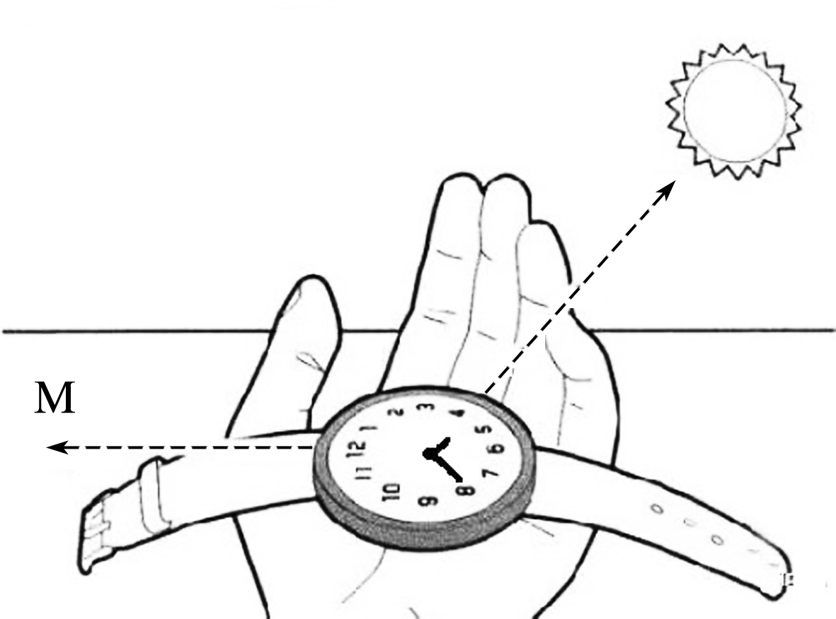

3．图中所指时间是(　　)

A．4：40 B．16：40 C．7：22 D．19：22

4．此时太阳位于该同学的(　　)

A．正南方 B．正北方 C．东南方 D．西南方

5．图中M方向是(　　)

A．正北方 B．正南方

C．东南方 D．西南方

答案　3.B　4.D　5.C

解析　第3题，需要正确认识机械表盘面信息。因为是白天，我国华北地区不存在4：40之前日出的现象，所以只能是下午的时间，选B。第4题，根据手表定向方法，时针指向太阳，时针与表盘上“12”的锐角角平分线外延方向为南方，见下图。所以太阳位于正南方的西侧约60°，为西南方，选D。第5题，M方向位于正南的偏东侧约60°，是东南方，选C。

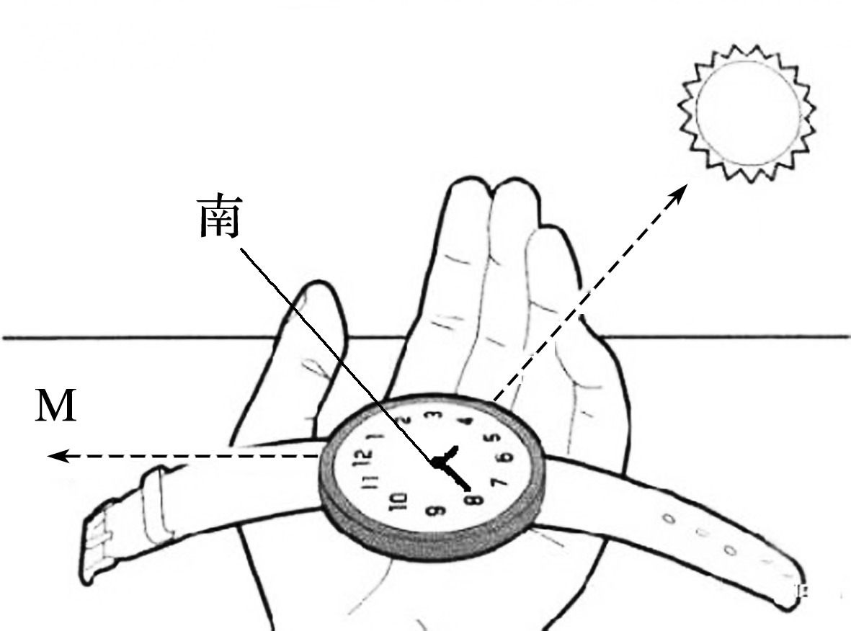

(2020·北京丰台区期末)下图为北京市某中学教室(窗户朝南)的照片。读图，完成6～7题。

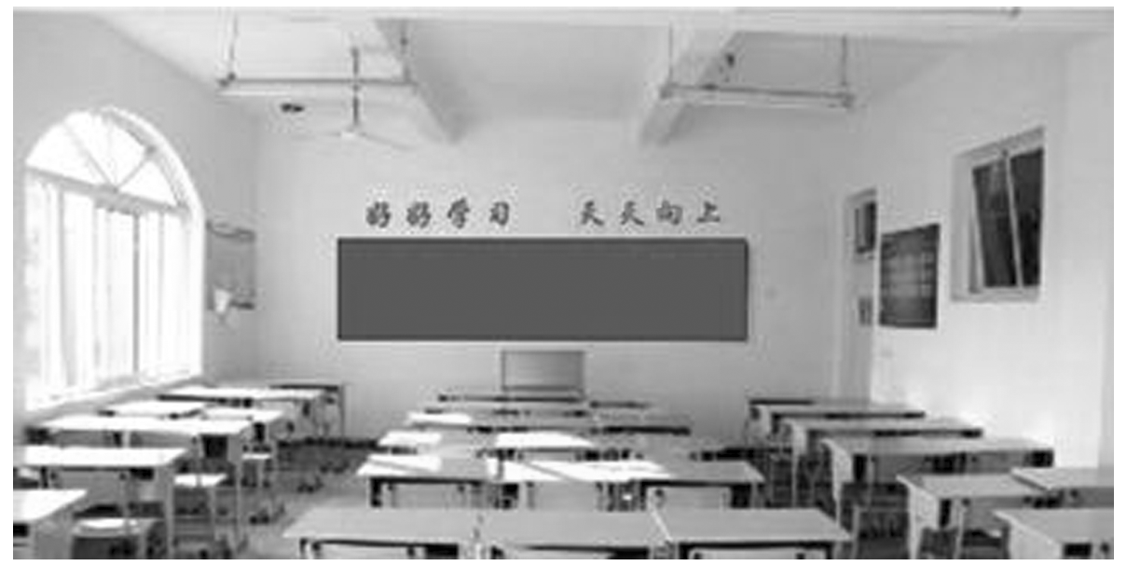

6．照片拍摄的时间可能是(　　)

A．春分清晨 B．夏至上午

C．秋分下午 D．冬至傍晚

7．北京时间12：00，该校学生在校园内测量立杆影子长度时发现杆影朝向(　　)

A．北略偏西 B．正北

C．北略偏东 D．正南

答案　6.C　7.A

解析　第6题，窗户朝南，从照进教室的光线判断，太阳位于西南方向，故是下午，此时太阳高度角较大，不是傍晚，只能是秋分下午，选C。第7题，北京的经度大约是116°E，地方时比北京时间晚16分钟，北京时间12：00，北京的地方时大约是11：44，太阳位于南偏东方向，故杆影朝向北略偏西，选A。